Was ist eigentlich ein Bundesland und wozu ist es gut?
(Nicht nur) Baden-Württemberg und die horizontale Gewaltenteilung
Freitag, 13. November 2026 - Sonntag, 15. November 2026

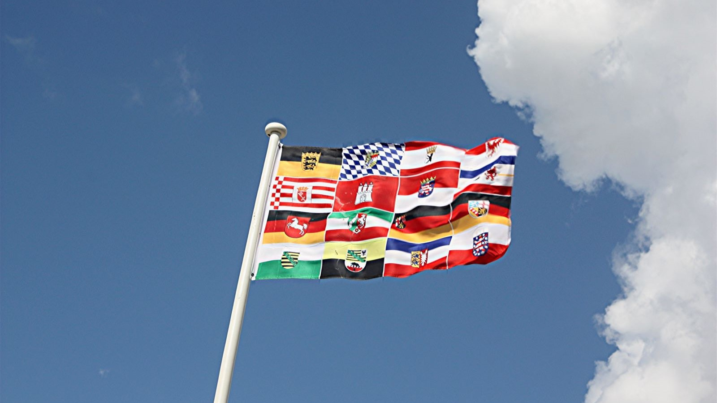
Flagge Bundesländer. / Foto: Adobe Stock | Hero (26072765)

Präsenz

Wozu brauchen wir eigentlich Bundesländer? Das Seminar erklärt Föderalismus, Zuständigkeiten und Gewaltenteilung in Deutschland.

Inhalt:
Der Bund und sechszehn Bundesländer, ist ja klar, weiß jedes Kind. Manchmal sind die Länder zuständig, manchmal der Bund. Manchmal ist das gut, manchmal eher weniger. Über sechszehn Schulsysteme kann man schon streiten. Und dann auch noch die Kreise, Kommunen, Zweckverbände, Ministerkonferenzen. Aber warum ist das überhaupt so? Geht das nicht einfacher? Wie begründet sich unsere föderale Struktur, wie genau ist sie aufgebaut und was sind die Folgen. Die beiden Juristen Ute Coulmann und Michael Haager wollen auf bewährte Weise hier für etwas Klarheit und ein paar neue Einsichten sorgen.
Programm:
Freitag

16:30 Uhr Anreise und Check-in

17:00 Uhr Es geht los - Seminarbeginn

Begrüßung, Vorstellungsrunde, Einführung in das Haus und das Seminar

18:00 Uhr

Abendessen

19:00 Uhr Seit wann gibt es überhaupt Bundesländer?

Ein Blick in die Geschichte unter besonderer Berücksichtigung von 1871, 1934, 1949 und 1989.
Samstag

8:00 Uhr Frühstück

9:00 Uhr Eingehende Betrachtung aller sieben bis acht Ebenen

Der Aufbau unseres Staates

Dazwischen Kaffeepause

Föderalismus als Versicherung

Lernen aus der Geschichte

12:00 Uh
r
Mittagessen und Frischluftpause

14:00 Uhr Berlin und andere besondere Länder

Kann man das auch anders machen?

Kantone, Staaten und Departements

Dazwischen Kaffee, Tee und Kekse

Rechtssetzung im föderalen System

Konkurrierende Gesetzgebung, Brennpunkte, Durchbrechungen

Wenn die Kinder ausziehen wollen

Unabhängigkeitsbestrebungen in Bayern und Barcelona

18:00 Uhr Abendessen

19:00 Uhr Filmangebot
Sonntag

08:00 Uhr Frühstück

09:00 Uhr Von Kultus und Corona

Vom Wert baden-württembergischer Reifeprüfungen

Wozu heute noch Bundesländer?

Sinnhaftigkeit und Reformansätze

Dazwischen Frischluftpause

11:30 Uhr Seminarabschluss

Versammelndes, Nachzutragendes, zu Vervollständigendes, Dazulassendes und Mitzunehmendes

12:00 Uhr

Mittagessen und Seminarende
Zielgruppe:
Alle interessierten Personen.

Termin:
Freitag, 13. November 2026, 16:30 Uhr - Sonntag, 15. November 2026, 12:30 Uhr
Referierende:
Ute Coulmann
Michael Haager
Leitung:
Dr. Markus Stadtrecher LpB 37 Landespolitik
Kontakt:
Nadine Waldenmaier, Tel.: 0711/164099-51, E-Mail: nadine.waldenmaier@lpb.bwl.de
Ort:
Tagungszentrum Haus auf der Alb
Hanner Steige 1
72574 Bad Urach
Gebühren:
Teilnahmegebühr 100,00 €

Seminar-Nr.: 37/46-26 (Bei Rückfragen bitte angeben)

Zur Anmeldung:

